淡江時報 第 1139 期
王郁琦講半導體未來發展
學習新視界
【舒宜萍淡水校園報導】物理系邀請穩懋半導體公司副董事長王郁琦博士於3月15日下午2時在騮先科學館S215，主講「三五半導體這條路」，分享3月初在臺灣大學舉辦的就業博覽會中，股價持續上揚的穩懋攤位前可是人氣滿滿，比台積電還多。鼓勵物理系學生，學習物理不是霧裡看花，是可以「悟理」，持續改善人類的生活。

王郁琦提及，現今人類生活中不能沒有半導體，人工智慧無所不在，物理系同學可以學習從追根究柢、邏輯思考、發現問題、解決問題，以發揮最大的影響力。自己當年會一路念書到碩博士，一方面是老師推薦，一方面是把眼光放遠，專業愈精進能貢獻的愈多。

穩懋最著名的產品是砷化鎵，是光的感測器，這項化合物半導體的優點，使這10年來製造的晶片效用愈發廣泛與精細，如指紋辨識可能有5萬分之一的錯誤率，而一個人臉辨識晶片感測器可以測出3萬個光點，使辨識更為精密，減少錯誤。

物理系主任薛宏中感謝王郁琦精闢的演講，國企二碩士班邱子豪詢問如何防止外人竊取或買通公司機密，王郁琦表示，半導體工程師需具備專業與人格特質，且員工有共識，專利部分另有專利工程師把關，機密絕不外洩。
2022/03/19

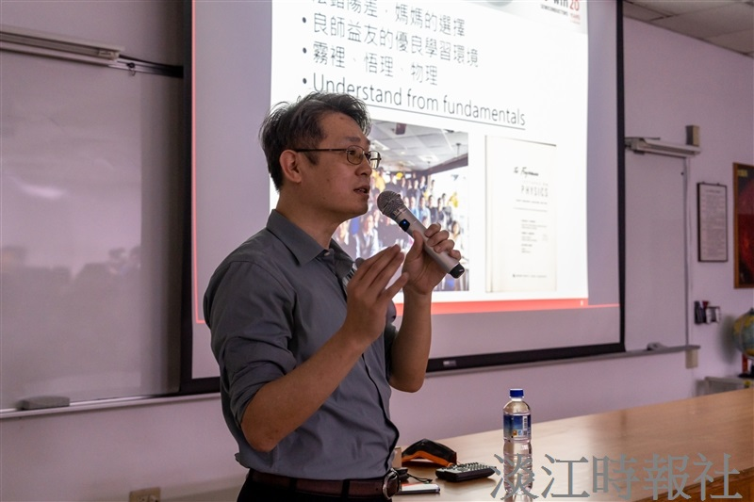
物理系邀請穩懋半導體副董事長王郁琦，主講「三五半導體--產業介紹與經驗分享」。(攝影/陳景煬)

